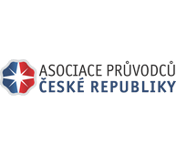

|  |
| --- |
| Mezinárodní den průvodců |
| Žáci oboru Cestovní ruch ze [Střední školy obchodní, České Budějovice, Husova 9 - ve spolupráci s Asociací průvodců cestovního ruchu České republiky - si dovolují pozvat v rámci oslav Mezinárodního dne průvodců všechny zájemce](https://www.sso.cz/)  na bezplatnou komentovanou prohlídku historického centra Českých Budějovic.  Přihlášky:  E-mail: sekretariat@sso.cz  Telefon: 387 023 711  Uveďte prosím příjmení, jméno a telefonický kontakt. Doba trvání – cca 2 hodiny.  Termín konání:  23. února 2024  Sraz zájemců 10:00 hod. - před hotelem Budweis  Těšíme se na Vaši účast. |

